Plan d’adressage

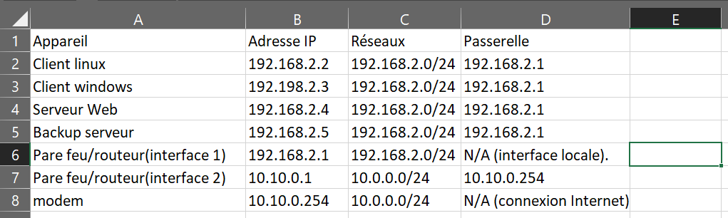

Pk choisir tel et tel IP

Schéma réseaux

Adressage ip statique ubuntu expliquer les étape

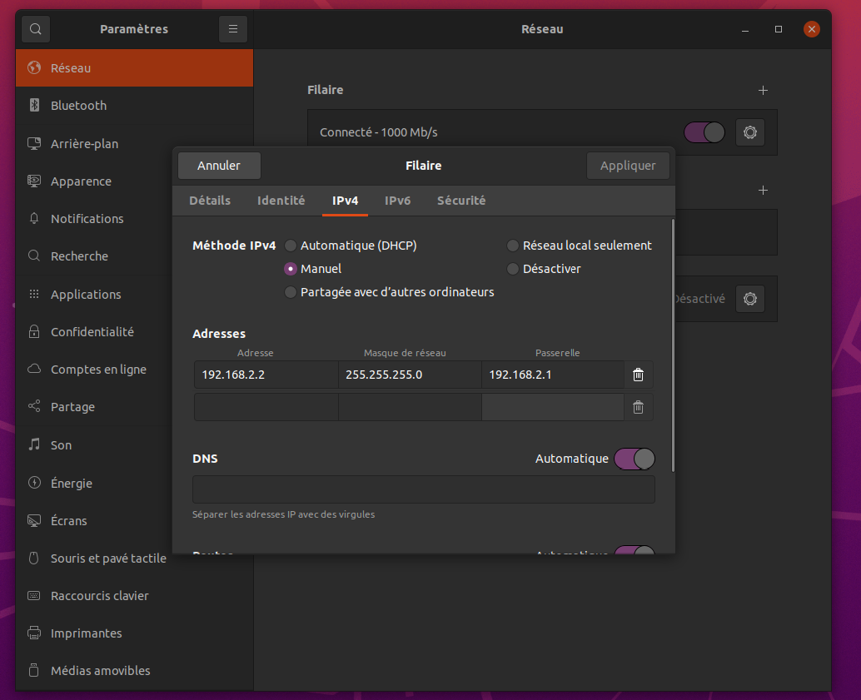

Adressage ip debian expliquer démarche

Script pour copier les fichier sur le serveur backup

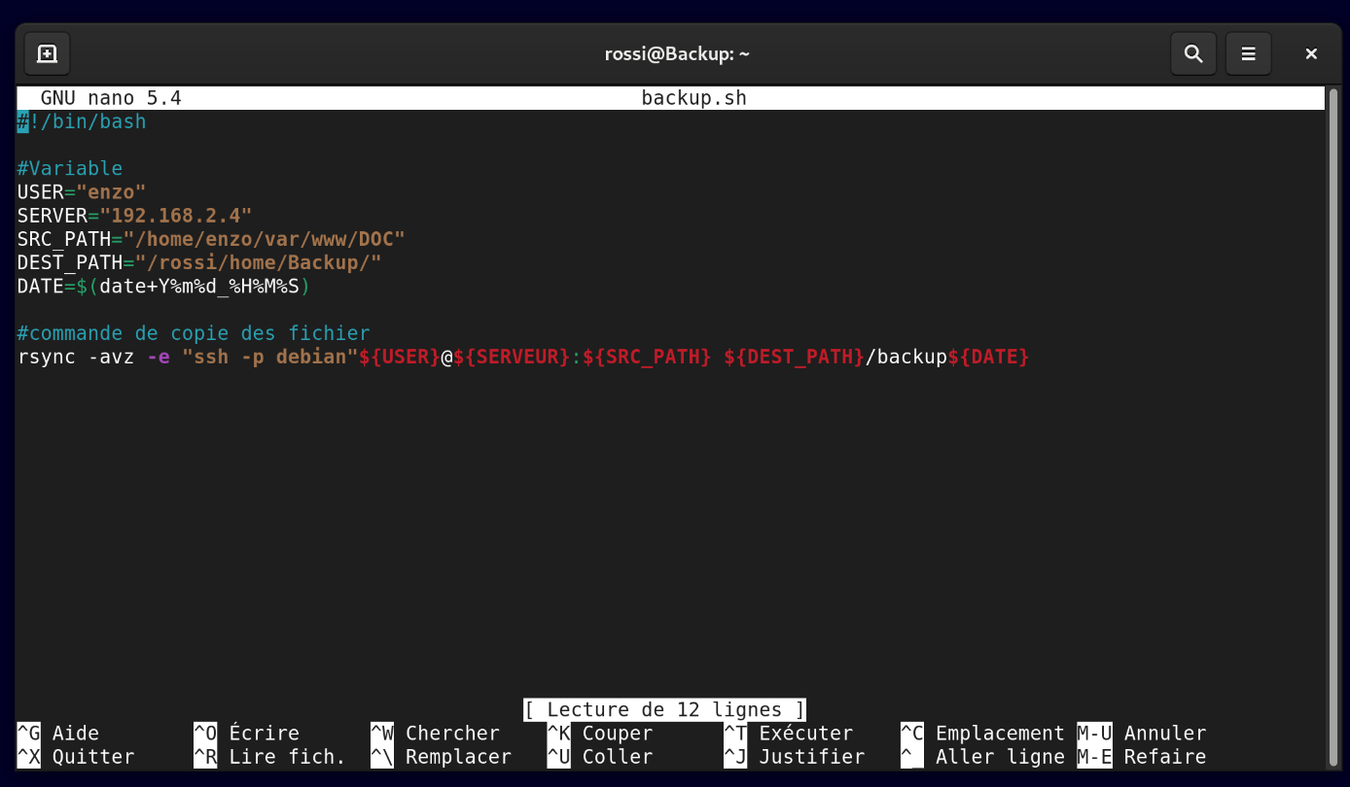

Ligne contrab pour effectuer la tache tout les jour a 3h du matin



Procédure installation et mise en route du serveur ssh aucune modification on garde la config de base

Addressage ip statique windows

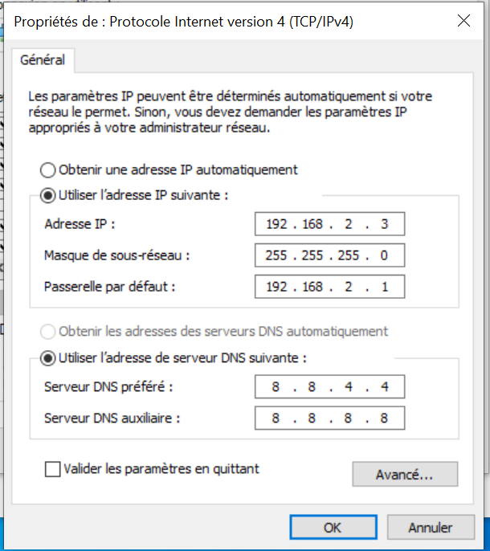

Config fichier apache

Installation et lancement serveur apache2

Mise en place du DNS du nom de domaine

